今日动态
2023.10.31 周二 晴
记录人：谢亚敏
※一日活动篇
◎今日来园人数：15人，8人缺勤。
◎早点：牛奶、巴旦木、黑芝麻薄趣饼干、椒盐酥饼干、猴菇饼干。
◎午餐：大米饭、彩椒板栗黄焖鸡、卷心菜炒肉片、罗宋汤。
◎水果：龙眼、无籽红提。
◎午点：爆浆糍粑。
姓名 | 打招呼 | 自主放物品 | 午饭情况 | 午睡情况 | 午点情况 | 大便情况
高昀棋 | 请假 | 请假 | 请假 | 请假 | 请假
陈琬儿 | ☆ | ☆ | ☆ | ☆ | ☆
秦初曈 | 提醒下打招呼 | ☆ | ☆ | ☆ | ☆
曹钰欣 | 请假 | 请假 | 请假 | 请假 | 请假
余思纯 | ☆ | ☆ | ☆ | ☆ | ☆
张榕汐 | ☆ | ☆ | ☆ | ☆ | ☆
陆亦萱 | 提醒下打招呼 | ☆ | ☆ | ☆ | ☆
陈欣尹 | ☆ | ☆ | ☆ | ☆ | ☆
陈诗羽 | ☆ | ☆ | ☆ | ☆ | ☆
张子瑶 | ☆ | ☆ | ☆ | ☆ | ☆
陈佳奕 | ☆ | ☆ | ☆ | ☆ | ☆
蒋芊冉 | ☆ | ☆ | ☆ | ☆ | ☆
朱舒窈 | 请假 | 请假 | 请假 | 请假 | 请假
陈舒然 | 请假 | 请假 | 请假 | 请假 | 请假
秦昊吕 | 请假 | 请假 | 请假 | 请假 | 请假
刘一航 | 请假 | 请假 | 请假 | 请假 | 请假
万靖炘 | ☆ | ☆ | ☆ | ☆ | ☆
巢惟燚 | 请假 | 请假 | 请假 | 请假 | 请假
陆奕果 | ☆ | ☆ | ☆ | ☆ | ☆
沈梓诺 | ☆ | ☆ | ☆ | 请假 | 请假
陈杭昱 | 请假 | 请假 | 请假 | 请假 | 请假
蒋一帆 | ☆ | ☆ | ☆ | ☆ | ☆
陈宥和 | 提醒下打招呼 | ☆ | ☆ | ☆ | ☆
打招呼：能主动跟老师打招呼☆
自主放物品：能够将水杯放在水杯架上，把物品摆放在抽屉里☆
午饭情况：能够独立把饭菜吃完☆
午睡情况：能够在1点前入睡☆
午点情况：能够独立把午点吃完☆

※集体活动篇
谈话：我喜欢的飞机
飞机在生活中是很常见的，根据飞机的用途来分，飞机可以分为民用飞机和军用飞机。军用飞机可以分为战斗机、轰炸机、攻击机、拦截机；而民用飞机则可以分为森林巡航机、农业机、森林防护机、航测机、医疗救护机等。本次活动通过幼儿调查的方式，引导幼儿了解飞机的大致结构，知道飞机的用途，并且敢于在集体中讲述自己的发现。
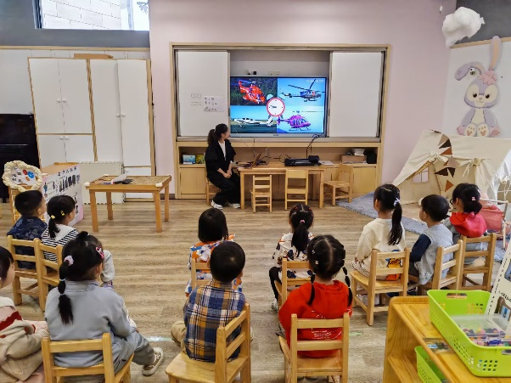 | 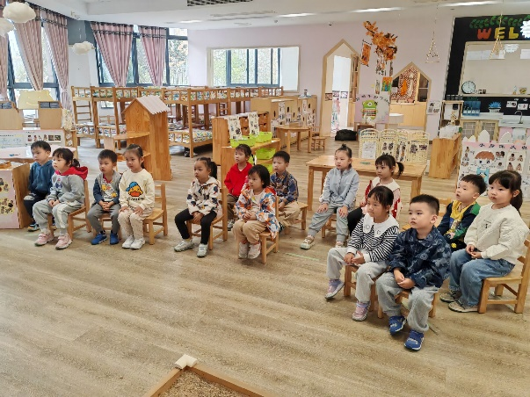

体育：小矮人运西瓜
本活动选择蹲走加双手交替推球的动作，让幼儿一直控制手上的球，增强手眼协调能力；同时蹲走的动作也能锻炼幼儿的耐力和腿部力量，促使其走、跑、跳等基本动作的发展。
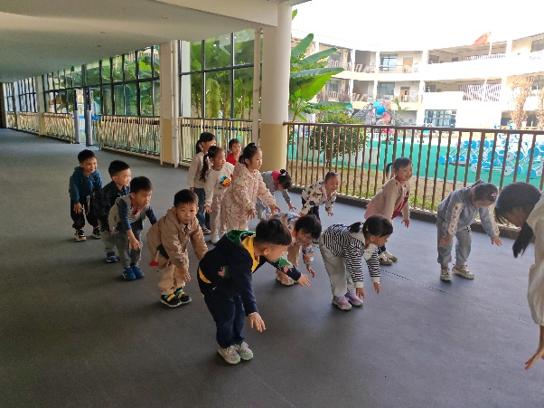 | 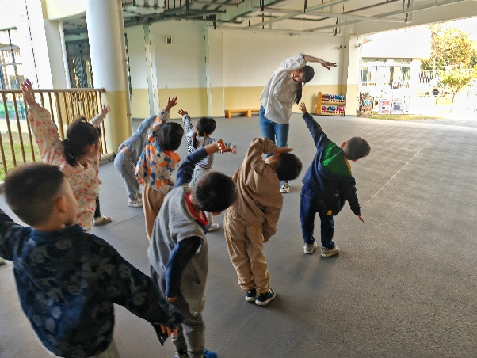
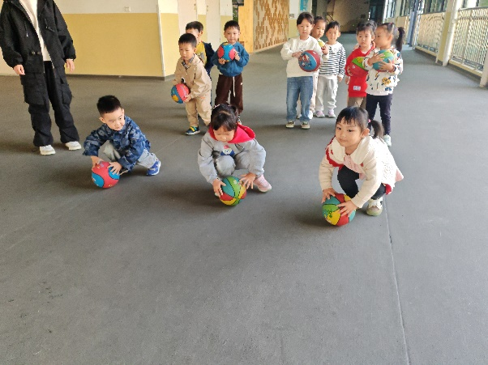 | 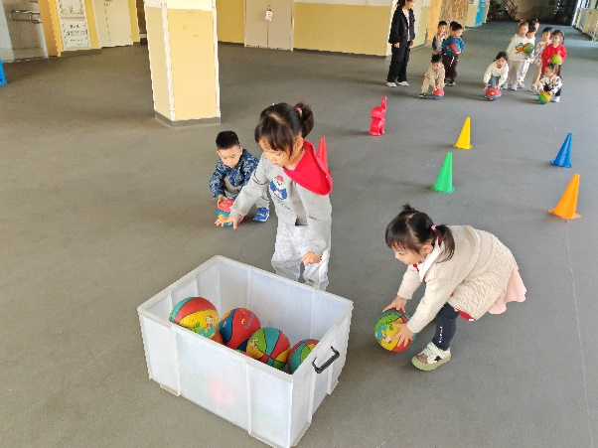

※户外游戏篇——户外混班活动
户外我们可以选择自己喜欢的地方去玩哦。
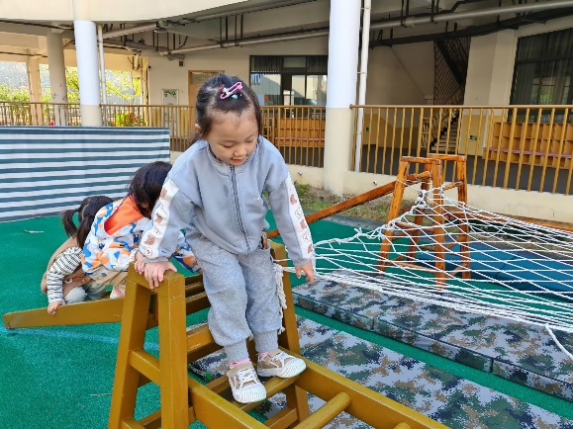 | 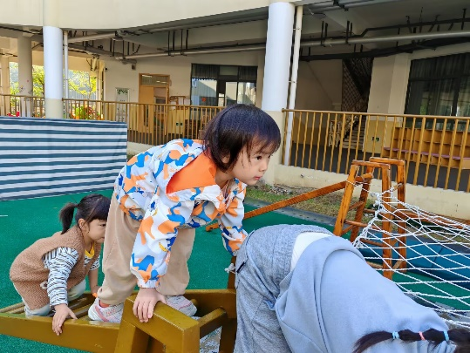
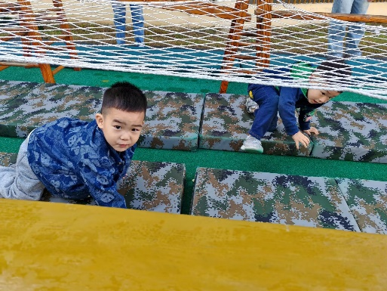 | 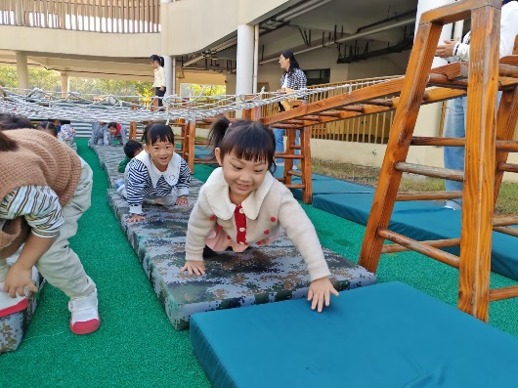

※区域游戏篇
小朋友们可以根据自己的喜好，选择想玩的区域游戏。
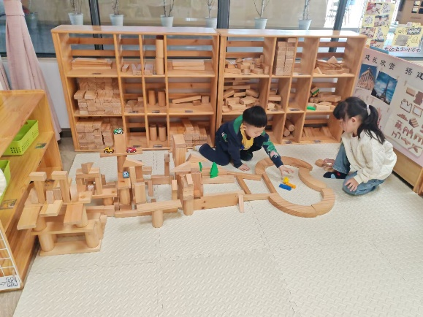 | 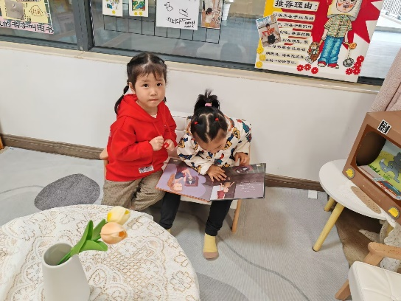
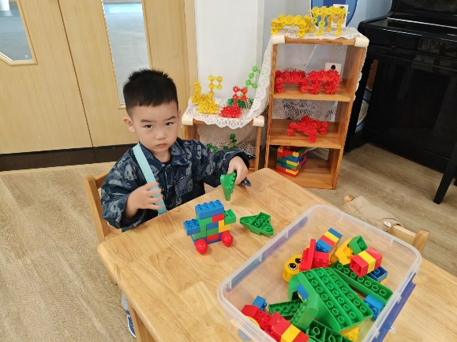 | 